**الجمهورية الجزائرية الديمقراطية الشعبية**

**وزارة التربية الوطنية مديــــرية التربية لولاية البيض**

**اختبار الفصل الثاني ثانوية حميتو الحاج علي-الشلالة**

**المستوى: 1.ج. آداب التــــــاريخ: 04/03/2024**

**اختبار في مادة: الرياضيات المـــــــــــــــدة: 08-10**

**التمرين الأول(06ن):**

ليكن  التمثيل البياني لدالة  معرفة على مجال  كما هو موضح في الشكل التالي:

**أجب بصح او خطأ مع تصحيح الخطأ إن وجد:**

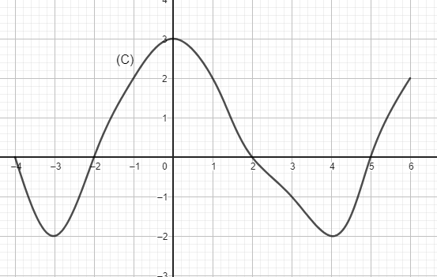

1. مجموعة تعريف الدالة  هي: 
2. صورة العدد  بالدالة  هي: 
3. المعادلة  تقبل حل واحد
4. سوابق العدد  بالدالة  هي:  ، 
5. الدالة  متزايدة على المجال 
6. القيمة الحدية الصغرى للدالة  على المجال 

هي 

**التمرين الثاني(06ن):**

 عدد حقيقي ولتكن العبارةحيث: 

1. أنشر وبسط العبارة 
2. أحسب  ، 
3. بين أنه من أجل كل عدد حقيقي  : 
4. حل في المجموعة $R$ المعادلة 
5. استنتج حلول المتراجحة 

**اقلب الصفحة**

**صفحة 1 من 2**

**التمرين الثاني(08ن):**

 دالة تآلفية معرفة على  بالعبارة:  ،  تمثيلها البياني في مستوي منسوب الى معلم متعامد   
 ومتجانس 

1. بين أن:  و  علما أن:  و  يشمل النقطة 
2. أكمل الجدول التالي:

|  |  |  |  |  |
| --- | --- | --- | --- | --- |
|  | -2 |  | 0 |  |
| 1 |  | 0 |  |  |

3. استنتج اتجاه تغير الدالة  ثم شكل جدول تغيراتها.

4. مثل في المعلم .

5. لتكن الدالة  معرفة على  بالعبارة:   
 أ- أحسب صور الاعداد:  بالدالة   
 ب- عين السوابق الممكنة -إن وجدت- للأعداد: 

**مع تمنيات أستاذة المادة لكم بالتوفيق**

**انتهى الموضوع**

**صفحة 2 من 2**

**تصحيح الاختبار الثاني أولى آداب**

|  |  |  |
| --- | --- | --- |
| **التمرين** | **الاجابة** | **النقطة** |
| **الأول** | **الاجابة بصح او خطأ مع تصحيح الخطأ إن وجد:**   1. خ لأن: 2. خ لأن: 3. خ لأن: المعادلة  تقبل 4 حلول وهي فواصل نقط تقاطع المنحنى  مع محور الفواصل 4. ص 5. خ لأن: الدالة  متزايدة على المجال  ومتناقصة على المجال 6. خ لأن: القيمة الحدية الصغرى للدالة  على المجال  هي | **(0.25+**  **0.75)**  **\*6** |
| **الثاني** | عدد حقيقي ولتكن العبارةحيث:   1. نشر وتبسيط العبارة      1. حساب  ،   ،   1. تبيين أنه من أجل كل عدد حقيقي  :      1. حل في المجموعة $R$ المعادلة   تعني:  ومنه:  أو  ومنه:  أو  إذا:  استنتاج حلول المتراجحة  ومنه: | **0.75**  **+0.25**  **0.5×2**  **0.75**  **0.25×2**  **+**  **0.25×2**  **+0.25**  **0.5×3**  **0.5** |
| **الثالث** | 1. تبيين أن:  و  علما أن:  و  يشمل النقطة   لدينا:  إذا:  ولدينا:  ومنه:  ومنه:  وهو المطلوب    إذا:   1. اكمال الجدول التالي:   ،  تعني:  ومنه:  تعني:  ومنه:   |  |  |  |  |  | | --- | --- | --- | --- | --- | |  | -2 |  | 0 |  | | 1 |  | 0 |  |  |  1. استنتاج اتجاه تغير الدالة  ثم شكل جدول تغيراتها.   لدينا:  ومنه:  متناقصة     1. تمثيل  في المعلم     5. لتكن الدالة  معرفة على  بالعبارة:   أ- أحسب صور الاعداد:  بالدالة    ،    ،   ،    ب- عين السوابق الممكنة -إن وجدت- للأعداد:  **-**  تكافئ  ومنه:  وهذا غير ممكن  إذا: العدد  ليس له سوابق بالدالة g.   * تكافئ  ومنه: * تكافئ  ومنه: | **0.5**  **0.5**  **0.5×2**  **0.5**  **0.5**  **0.5**  **0.5**  **0.5**  **0.5×4**  **0.5×3** |